**פרויקט תכנות בנושא תכנות דינאמי –   
חקב"צ 2 ( 2021 סמסטר א')**

**מגישים:**

נתנאל פיאטלי 316320779

ליאל אזולאי 316164177

**חלק א' - הדוח:**

|  |  |
| --- | --- |
| פרמטר | ערך הפרמטר בעבודתנו |
| **W** | 316320779 + 316164177 = 74 |
| **N** | 18 |
| **Q** | 0.2 |

|  |
| --- |
|  |
|  |
|  |
|  |
|  |
|  |
|  |
|  |
|  |
|  |
|  |
|  |
|  |
|  |
|  |
|  |
|  |
|  |
|  |

|  |
| --- |
|  |
|  |
|  |
|  |
|  |
|  |
|  |
|  |
|  |
|  |
|  |
|  |
|  |
|  |
|  |
|  |
|  |
|  |
|  |

**טבלאות מדיניות אופטימלית:**

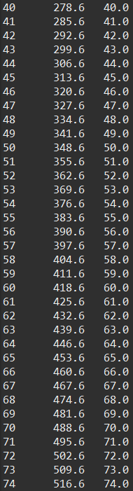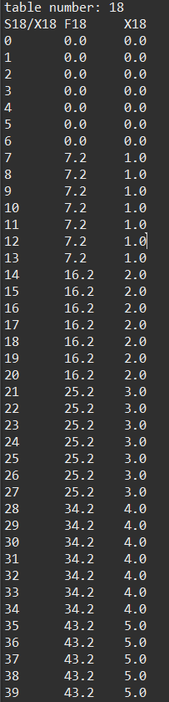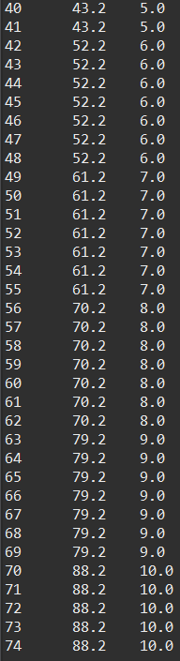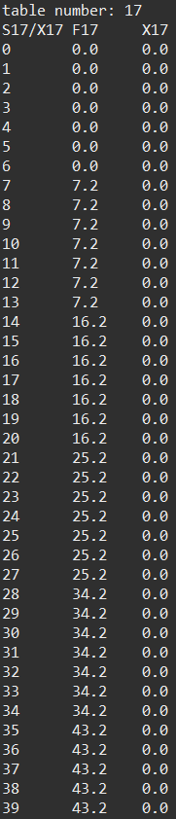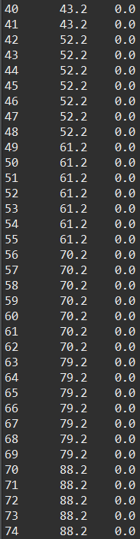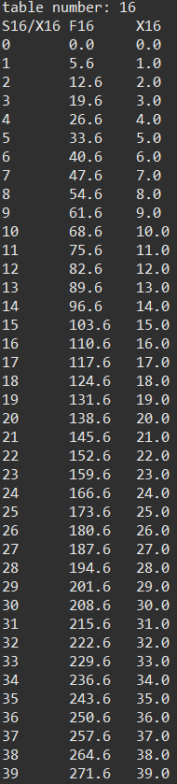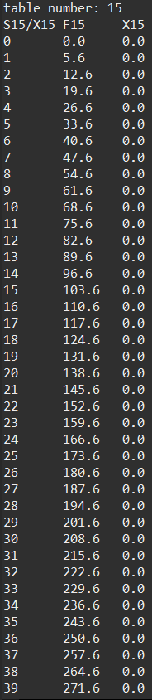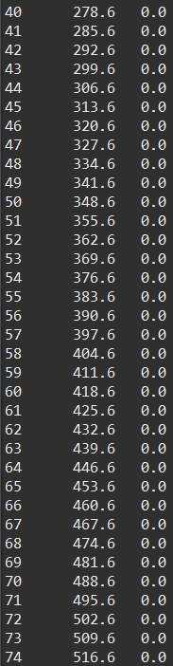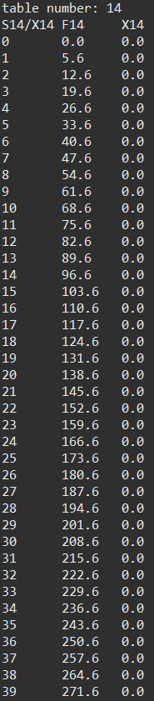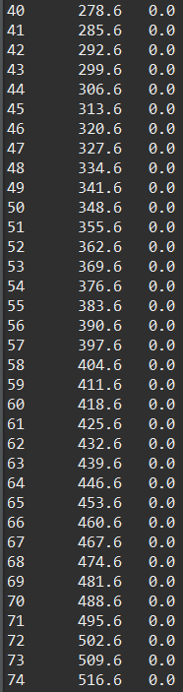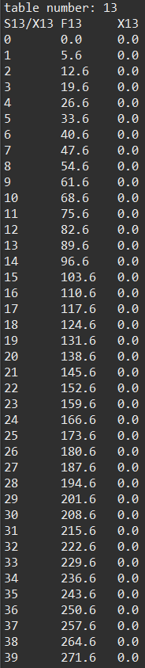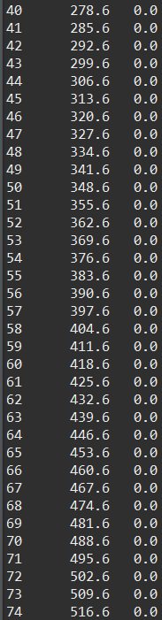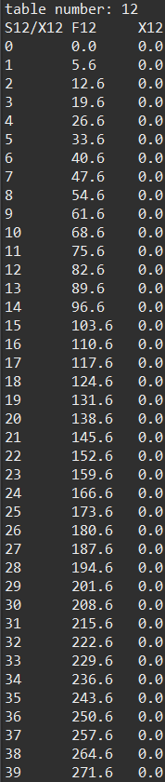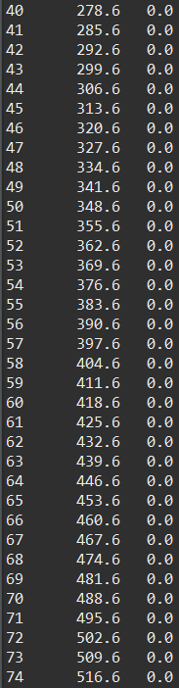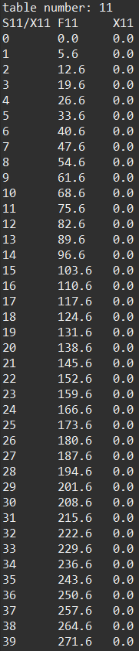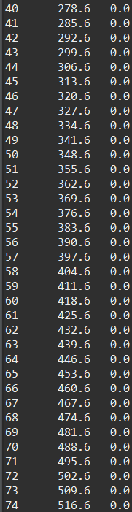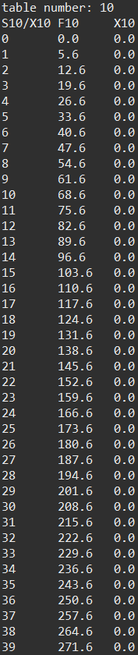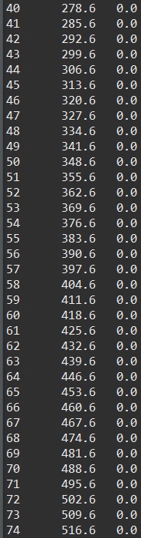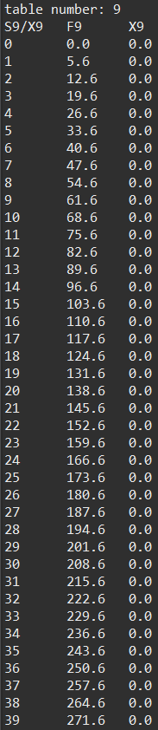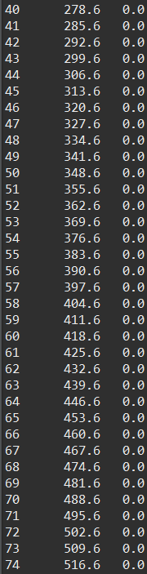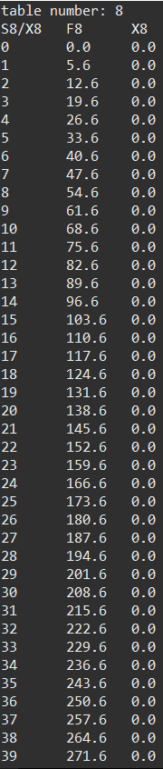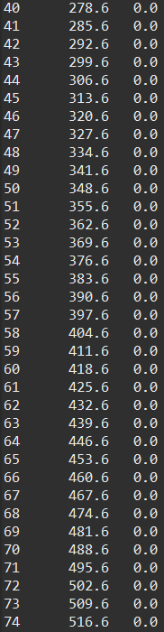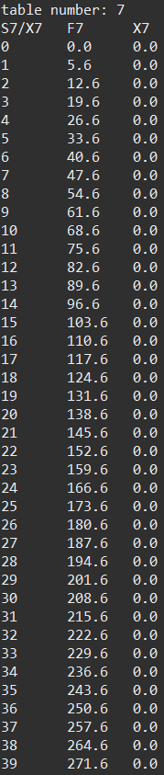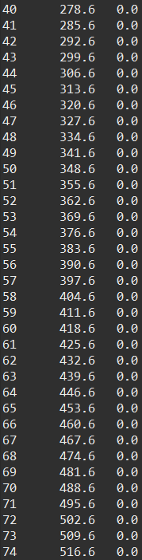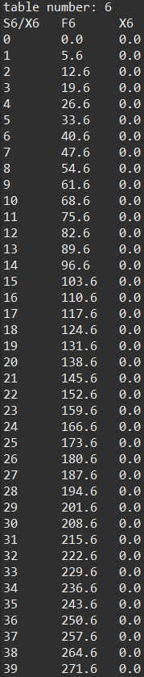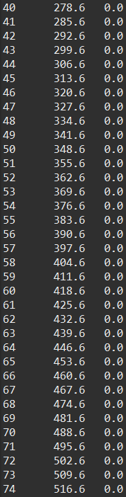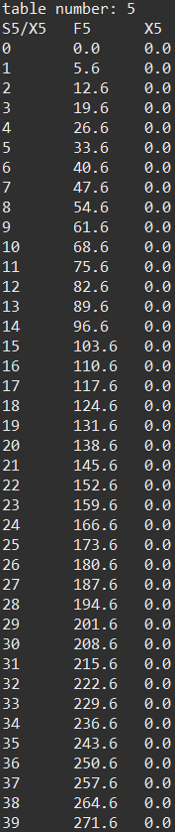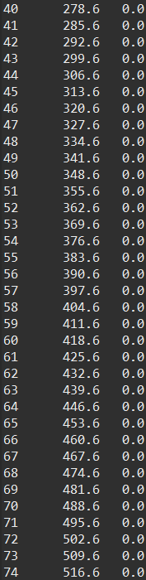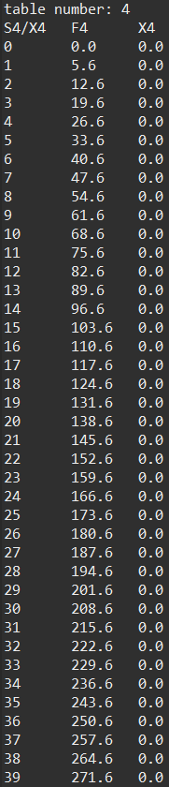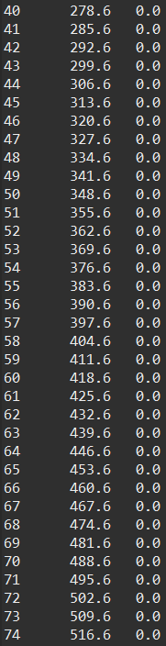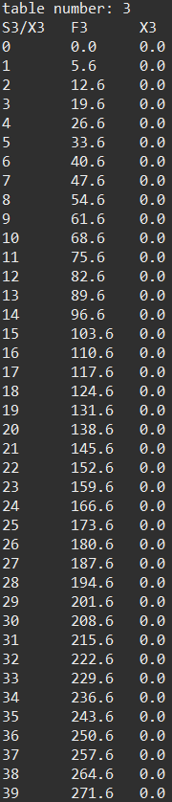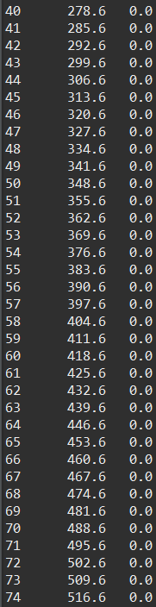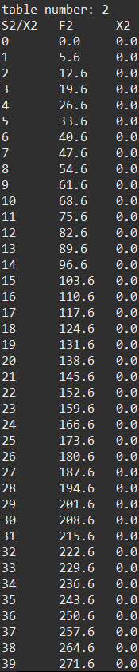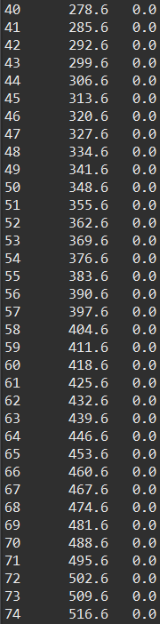

**הפתרון האופטימלי:**

טבלה מספר 1:

לאור התוצאות שקיבלנו, נמליץ לבעל הספינה להעמיס מכולה מסוג 16 (בעלת נפח 1 טון ורווח של 7 ₪) בכל 74 הטונות ובכך לקבל רווח כולל של 516.6 שקלים. אך כמובן שמאחר ומדובר בבעיה סטוכסית, לא ניתן לקבוע מהו הפירוט המדויק, והרי שכל שלב תלוי בשלב הקודם לו ובהגעת\אי הגעת המכולה בעלת הסיכוי ליפול בכל העמסה.

שלבים: סוג מכולה.  
מצבים: כמה טון פנוי נשאר להעמיס.  
משתנה החלטה: מתאר את כמות המכולות שנעמיס בשלב n.

**חלק ב' :**

1. הבעיה שניתנה לנו היא בעיית תכנות סטוכסטית מפני שנגיע למצב הבא בעקבות ההחלטה הנוכחית בהסתברות מסוימת ולא בוודאות. שלא כמו בבעיית תכנות דטרמיניסטית שבה נגיע למצב הבא בוודאות בעקבות ההחלטה הנוכחית. בעיה שבה משתני ההחלטה והמצב בתחילת שלב רק קובעים הסתברותית את המצב הבא, נקראת בעיית תכנות דינמי סטוכסטית.

על מנת שהבעיה תהפוך לבעיה דטרמיניסטית יש לבטל את התלות בהסתברות שקיימת בשאלה.   
למשל – אם בשאלה שלנו נדע בוודאות שבכל העמסה אחת המכולות נופלת למים (כלומר, q=1).

1. בעיות הנפתרות ע"י תכנות דינאמי מאופיינות בכך שהן ניתנות לפתרון יעיל על ידי חלוקה לתת-בעיות הנפתרות בתורן על ידי חלוקתן לתת-בעיות קטנות אף יותר, עד שמתקבלות בעיות קטנות מספיק שיהיה ניתן לפתור אותן ישירות. בנוסף, בעיות אלו מאופיינות בכך שהפתרון האופטימלי בנוי מהפתרונות האופטימליים של תתי הבעיות.   
   אחד הרעיונות בתכנות דינמי הוא לפרק בעיה לתת בעיות שאותן ניתן לפתור ולזכור את החישובים שכבר עשינו כדי לא לחזור עליהם שלא לצורך. בדרך זו, הרקורסיה עוברת על כל האפשרויות בצורה יעילה יותר, שומרת את תוצאות החישובים מהבעיות הקטנות ומשתמשת בהן שוב על מנת לפתור בעיות גדולות יותר.

**דוגמה נוספת שמתאימה לפתרון ע"י תכנות דינאמי - Maximum Product Rod Cutting:**

בסיום התואר החלטנו לפתוח מפעל למוטות. יש לנו מוטות בגודל מסוים, וברצוננו למכור אותם ולמקסם את הרווח. עבור כל גודל נקבל תמורה כספית שונה (אין חובה שעבור חתיכת מוט גדולה יותר, גם נקבל תמורה גדולה יותר) ועלינו להחליט כיצד לחתוך את המוטות (אם בכלל) על מנת למקסם את הרווח.

תיאור הבעיה:

בהינתן מוט שאורכו 0<d , היכול להיחתך למספר k כלשהו של חתיכות (k<=d) המחיר לכל חתיכה מאורך i מיוצג על ידי (p(i ומקסימום הרווח שניתן להרוויח עבור חתיכת מוט באורך i מיוצג על ידי (r(i.

מצאו את (r(d.

נגדיר את C(i) להיות המחיר האופטימלי של המוט עד האורך הi- . נוכל להגיע לנוסחה הרקורסיבית הבאה:

1. נמכור את החתיכה בעלת המחיר האופטימלי.
2. נמצא דרך לחלק את החתיכה הנותרת (באופן אופטימלי) וכך נמשיך לחתוך בכל האופציות, עד להגעה לרווח מקסימלי.

שלבים: אורך המוט הנוכחי i.  
מצבים: כמה מאורך המוט עוד נשאר לנו לחתוך עבור הלקוח.  
משתנה החלטה: מתאר את אורך המוט שנחתוך בשלב n.

לבעיה יש תת-מבנה אופטימלי, שכן ניתן לפרק אותה לתת-בעיות קטנות יותר, שניתן לפרקן לתת-בעיות קטנות יותר וכן הלאה. הבעיה גם מציגה בבירור תת-בעיות חופפות, כך שבסופו של דבר נפתור את אותה תת-בעיית שוב ושוב. אנו יודעים שבעיות שיש להן תת-מבנה אופטימלי ותתי-בעיות חופפות יכולות להיפתר על ידי תכנות דינמי, שבו פתרונות תת-בעיות נשמרים במקום ונמנע הצורך לחשבן שוב ושוב.

<https://www.techiedelight.com/maximum-product-rod-cutting/>

<https://math-wiki.com/images/5/5b/Data_structures_and_algorithms_dp.pdf>